场景设计

1.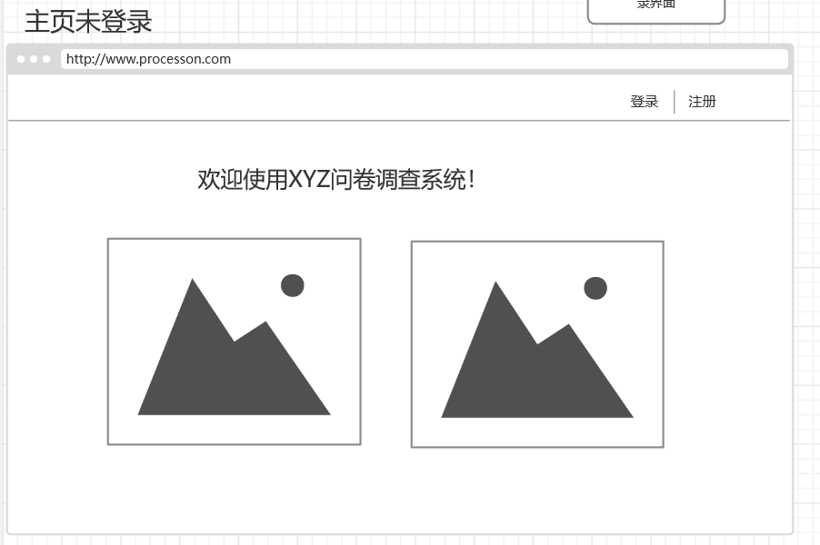辅导员A想要在疫情期间统计学生们的每日健康情况，于是打开了我们的问卷调查系统页面。

因为他还没用过该系统。所以他点击了主页的注册。弹出了注册页面。

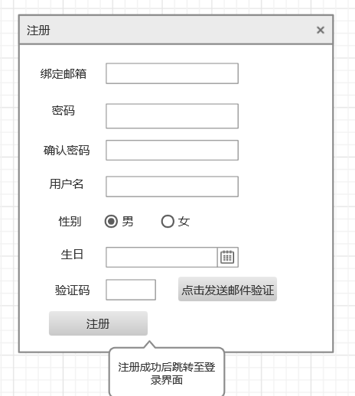

辅导员A填写了自己的邮箱，设置了密码，第一次设置的密码安全性过低，密码框下方提示应在密码中使用字母和数字的长度8-16的密码组合。第二次设置了安全密码后，因为确认密码前后不一样，确认密码下方显示前后密码不一致，A重新填写了一样的密码，设置好自己的个人信息后，点击发送邮件验证。过了几秒在自己收到的邮件里复制验证码并填写。之后点击注册后跳转至登录界面。

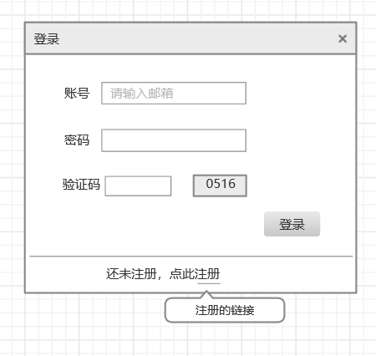

A输入自己的账号、密码、验证码后，点击登录，进入了问卷系统主页。

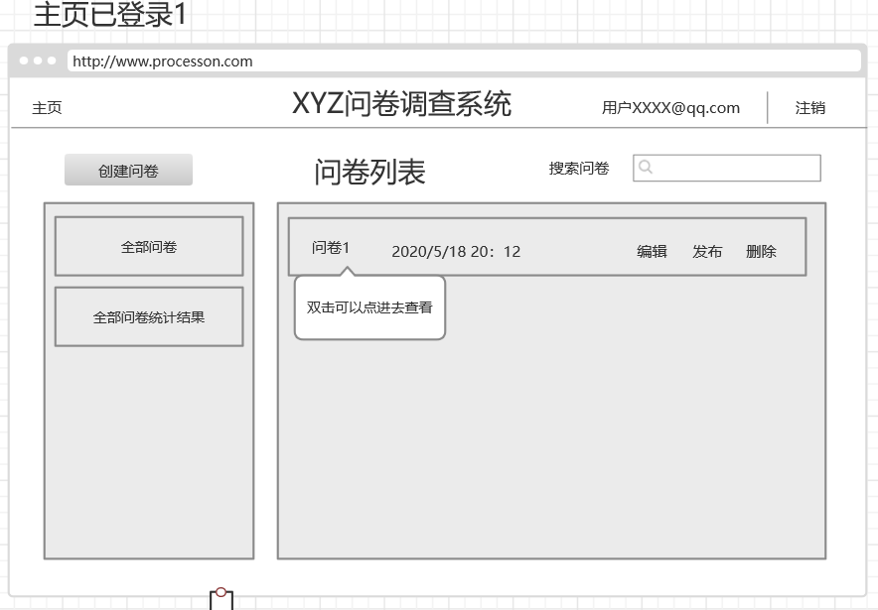

（在主页右上角有辅导员A的账号。点击可以进入用户个人中心。

点击注销即可退出登录返回未登录前的主页。

点击创建问卷可以创建一个空问卷。

在搜索问卷中输入问卷名称可以找到对应的问卷。

点击全部问卷可以在右侧浏览自己所有已发布未发布的问卷。

双击问卷1一行可以浏览问卷1。列表中的时间表示问卷的保存时间。点击编辑可以继续编辑之前未完成的问卷，点击发布会出现该问卷的发布设置界面。点击删除即可删除该问卷。

点击全部问卷统计结果可以进入统计结果的主页）

A觉得自己刚刚的个人信息没填好，于是点击右上角自己的账号进入了个人中心。

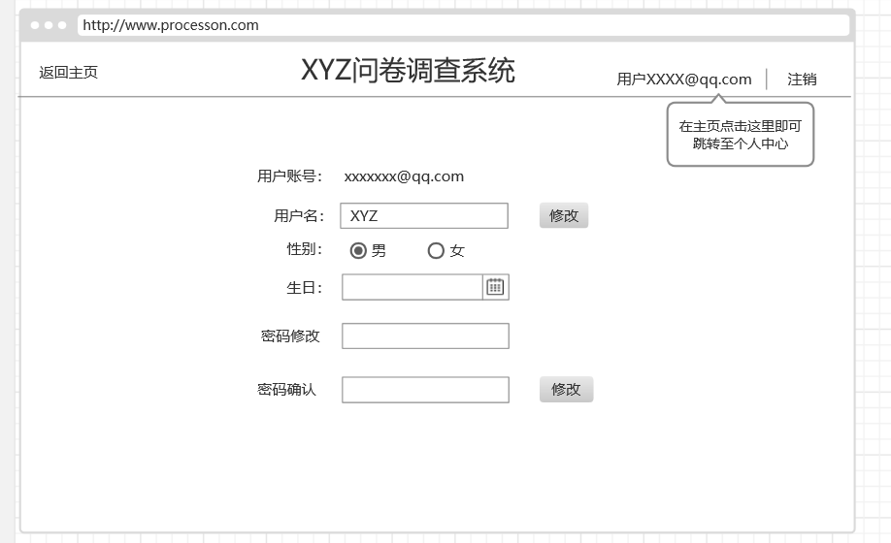

A在自己的用户名一栏可以直接覆盖原有用户名，再点击修改即可修改用户名。

性别，生日一点选择更改，更改即生效。密码修改时，在密码修改输入新密码，在密码确认重新输入，点击修改即更改成功。

A又点击左上角的返回主页，返回了问卷列表主页。

A点击创建问卷创建了一个空问卷，进入问卷设计界面。

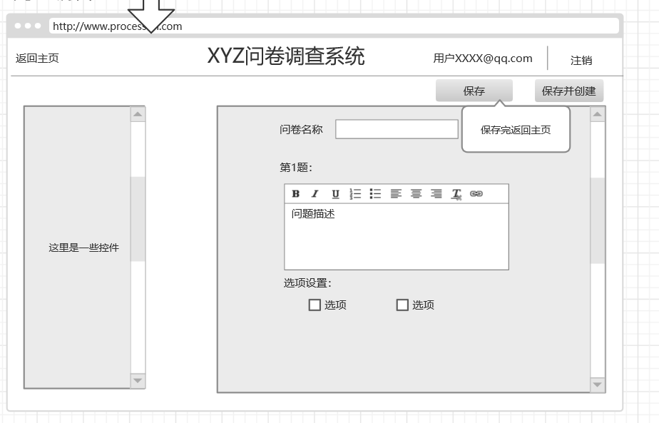

A输入了问卷名称：问卷1（不能为空）

在左边拖动选择题控件，输入了问题描述，又设置了选项，然后点击保存。

跳转回问卷列表主页。

A在右边找到问卷1，点击编辑重新进入编辑页面。

再次拖动控件设置完剩余题目后，点击保存并创建。进入设置界面。

（如果A的问卷列表有很多问卷，可以在搜索栏输入如问卷100这样的问卷名，即可匹配到问卷100在右侧的框中。）

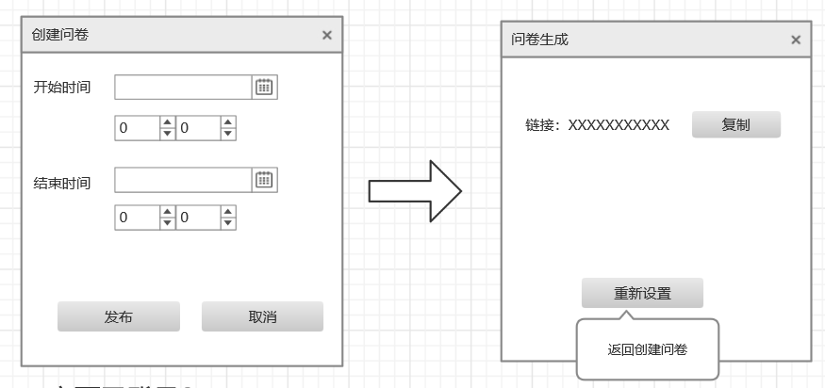

A设置了开始时间和结束时间（必填）

点击取消可以退回编辑界面。

点击发布跳转至生成链接界面。A点击复制按钮复制完链接发到了QQ群通知同学们按时填写。

如果点击重新设置，可以跳转至设置时间界面重新设置。

复制完后点击右上角的X回到编辑界面。点击返回主页即可返回主页。

2.一天后，辅导员A重新登录问卷调查系统查看结果

在主页面，A点击全部问卷统计界面，进入统计主页。

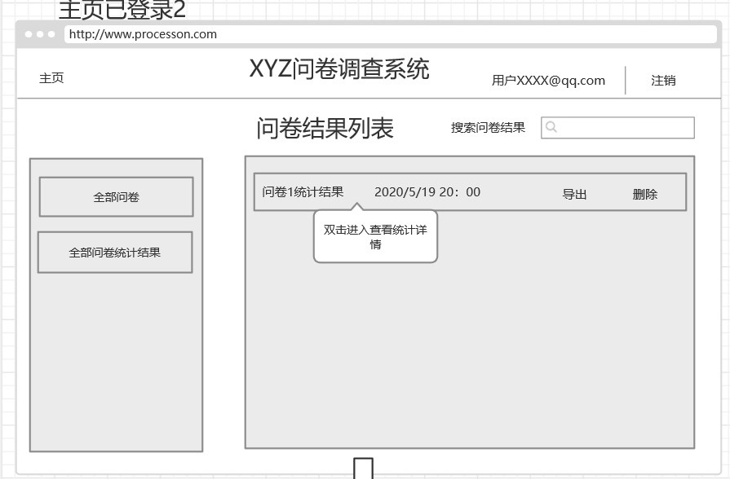

在右侧有问卷1的统计结果和统计结束时间。点击导出可以导出所有填写信息。点击删除可以删除该结果。在问卷结果较多的情况下，可以输入问卷名查找。

A双击问卷1统计结果查看详情。跳转至问卷1的整体统计结果页面。

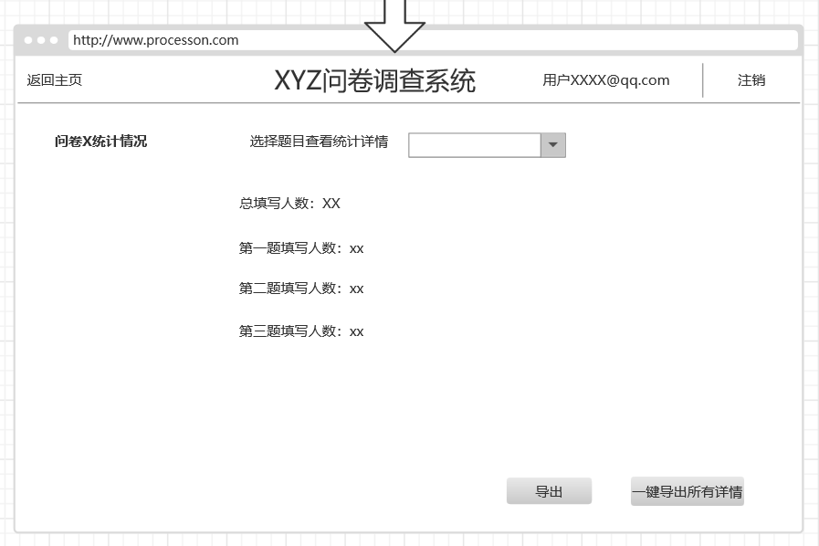

在整体的页面可以看见各题填写人数，此时可以导出。如果想看详情，也可以点击一键导出所有详情。

如果只是想查看部分详情，可以选择题目。

A选择了第1题查看详情。进入第一题详情界面。

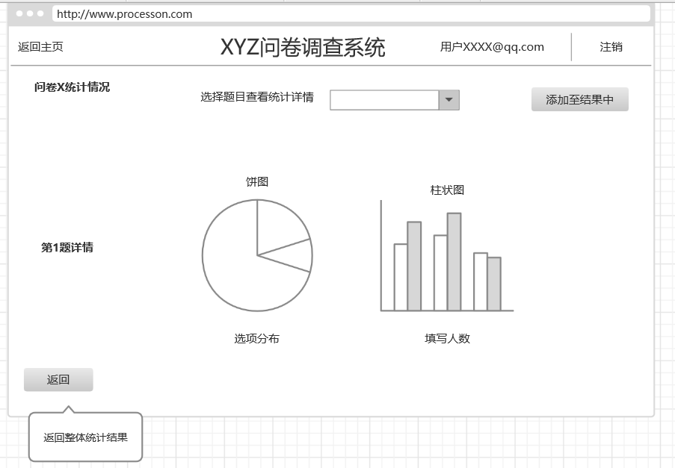

A可以查看第一题的图表结果。点击添加至结果中可以添加到主页的结果中。

点击返回可以返回整体统计结果。此时再点击导出，导出的信息中则有第一题的详情。

还可以在第一题详情中选择其他题目，跳转至其他题目的详情界面。

3.学生们打开导员发布的问卷链接，进入填写问卷界面。

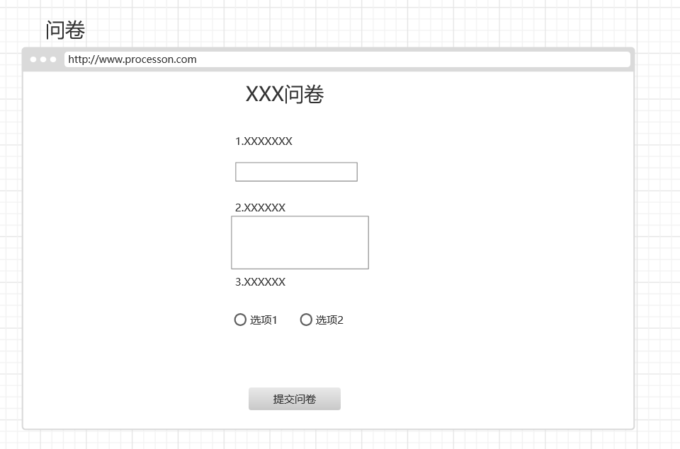

如果在填写时间开始前打开，则提示问卷未开始填写；若在问卷结束后填写，则显示问卷填写已结束。

学生B在问卷填写时间内打开问卷链接，填写完整问卷点击提交问卷即可提交至系统。若填写信息不完整或者不规范则不能成功提交。

4.管理员admin登录管理界面。

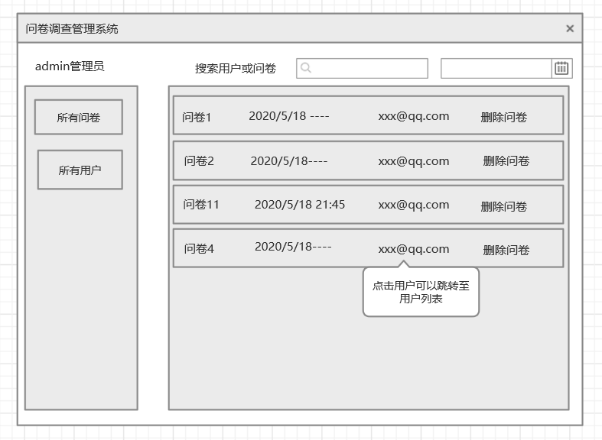

Admin可以双击右侧问卷浏览问卷。也可以直接点击删除问卷删除非法的问卷。在问卷过多的情况下可以通过搜索用户或问卷或时间段来缩小搜索范围。

Admin可以点击问卷列表里的用户账号跳转至对应用户列表，也可以点击所有用户查看所有用户列表。

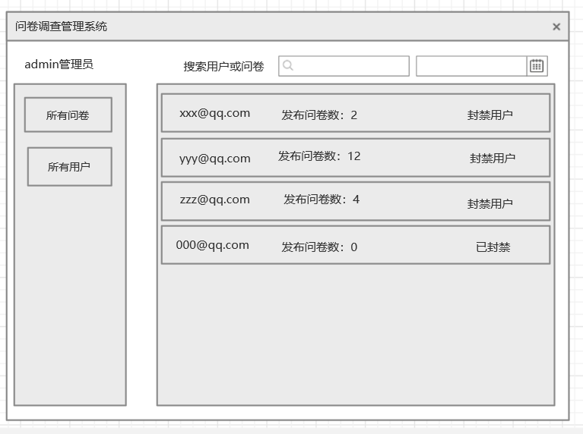

可以在用户列表双击查看用户发布过的问卷。还可以查看用户的封禁状态。点击封禁用户即可封禁用户。该用户的状态变为已封禁。点击已封禁可以解封。